温州市新田园小学校服参考样品清单
序号 | 季节 | 名称 | 参考样品图片
1 | 夏装 | 短袖 T 恤 | 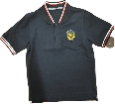
2 |  | 短裤 | 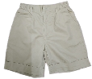
3 |  | 短裙 | 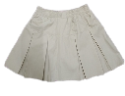
4 |  | 短袖白T恤 | 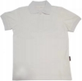
5 |  | 灰色短裤 | 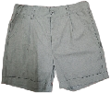
6 |  | 灰色背带短裙 | 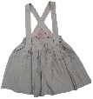
7 |  | 薄运动长裤 | 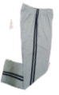
8 | 秋装 | 棒球服 | 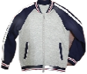
9 |  | 棒球裤 | 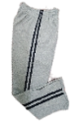
10 |  | 针织开衫 | 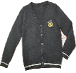
11 |  | 针织马甲 | 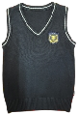
12 |  | 长袖T恤 | 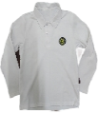
13 | 冬装 | 脱卸式外套 | 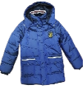
14 |  | 冬裤 | 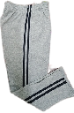
15 |  | 羽绒服 | 